Работа с родителями.
Консультация на тему:
«Значение бумагопластики в развитии ребенка дошкольного возраста»

Воспитатель: Никитина Е.В.
ГБОУ СОШ № 10 СПДС «Аленушка» (корпус 2)

Бумажная пластика – это художественное конструирование из бумаги, в результате которого создаются выпуклые, объемные и полу объёмные изображения.
В чем значение бумагопластики в развитии детей?
- Бумагопластика развивает у детей способность работать руками под контролем сознания, у них совершенствуется мелкая моторика рук, точное движение пальцев;
- Происходит развитие глазомера;
- Работа с бумагой способствует концентрации внимания, т.к. заставляет сосредоточиться на процессе изготовления, чтобы получить желаемый результат.
Бумагопластика имеет огромное значение:
- в развитии конструктивного мышления детей их творческого воображения, художественного вкуса;
- она стимулирует и развитие памяти т.к. ребенок чтобы сделать поделку, должен запомнить последовательность ее изготовления, приемы и способы;
- активизирует мыслительные процессы.
В процессе конструирования у ребенка возникает необходимость соотнесения наглядных символов (показ приемов изготовления) со словами и переводом их значения в практическую деятельность (самостоятельное выполнение), она усовершенствует трудовые умения ребенка, формирует культуру труда.
Воспроизведение действий, показанных взрослым, не является для ребенка просто механической операцией.
Ему приходится постоянно думать, соизмерять свои действия. При слабой еще координации мелкой мускулатуры, при неразвитом глазомере эти действия требуют от ребенка волевого и мыслительного напряжения.
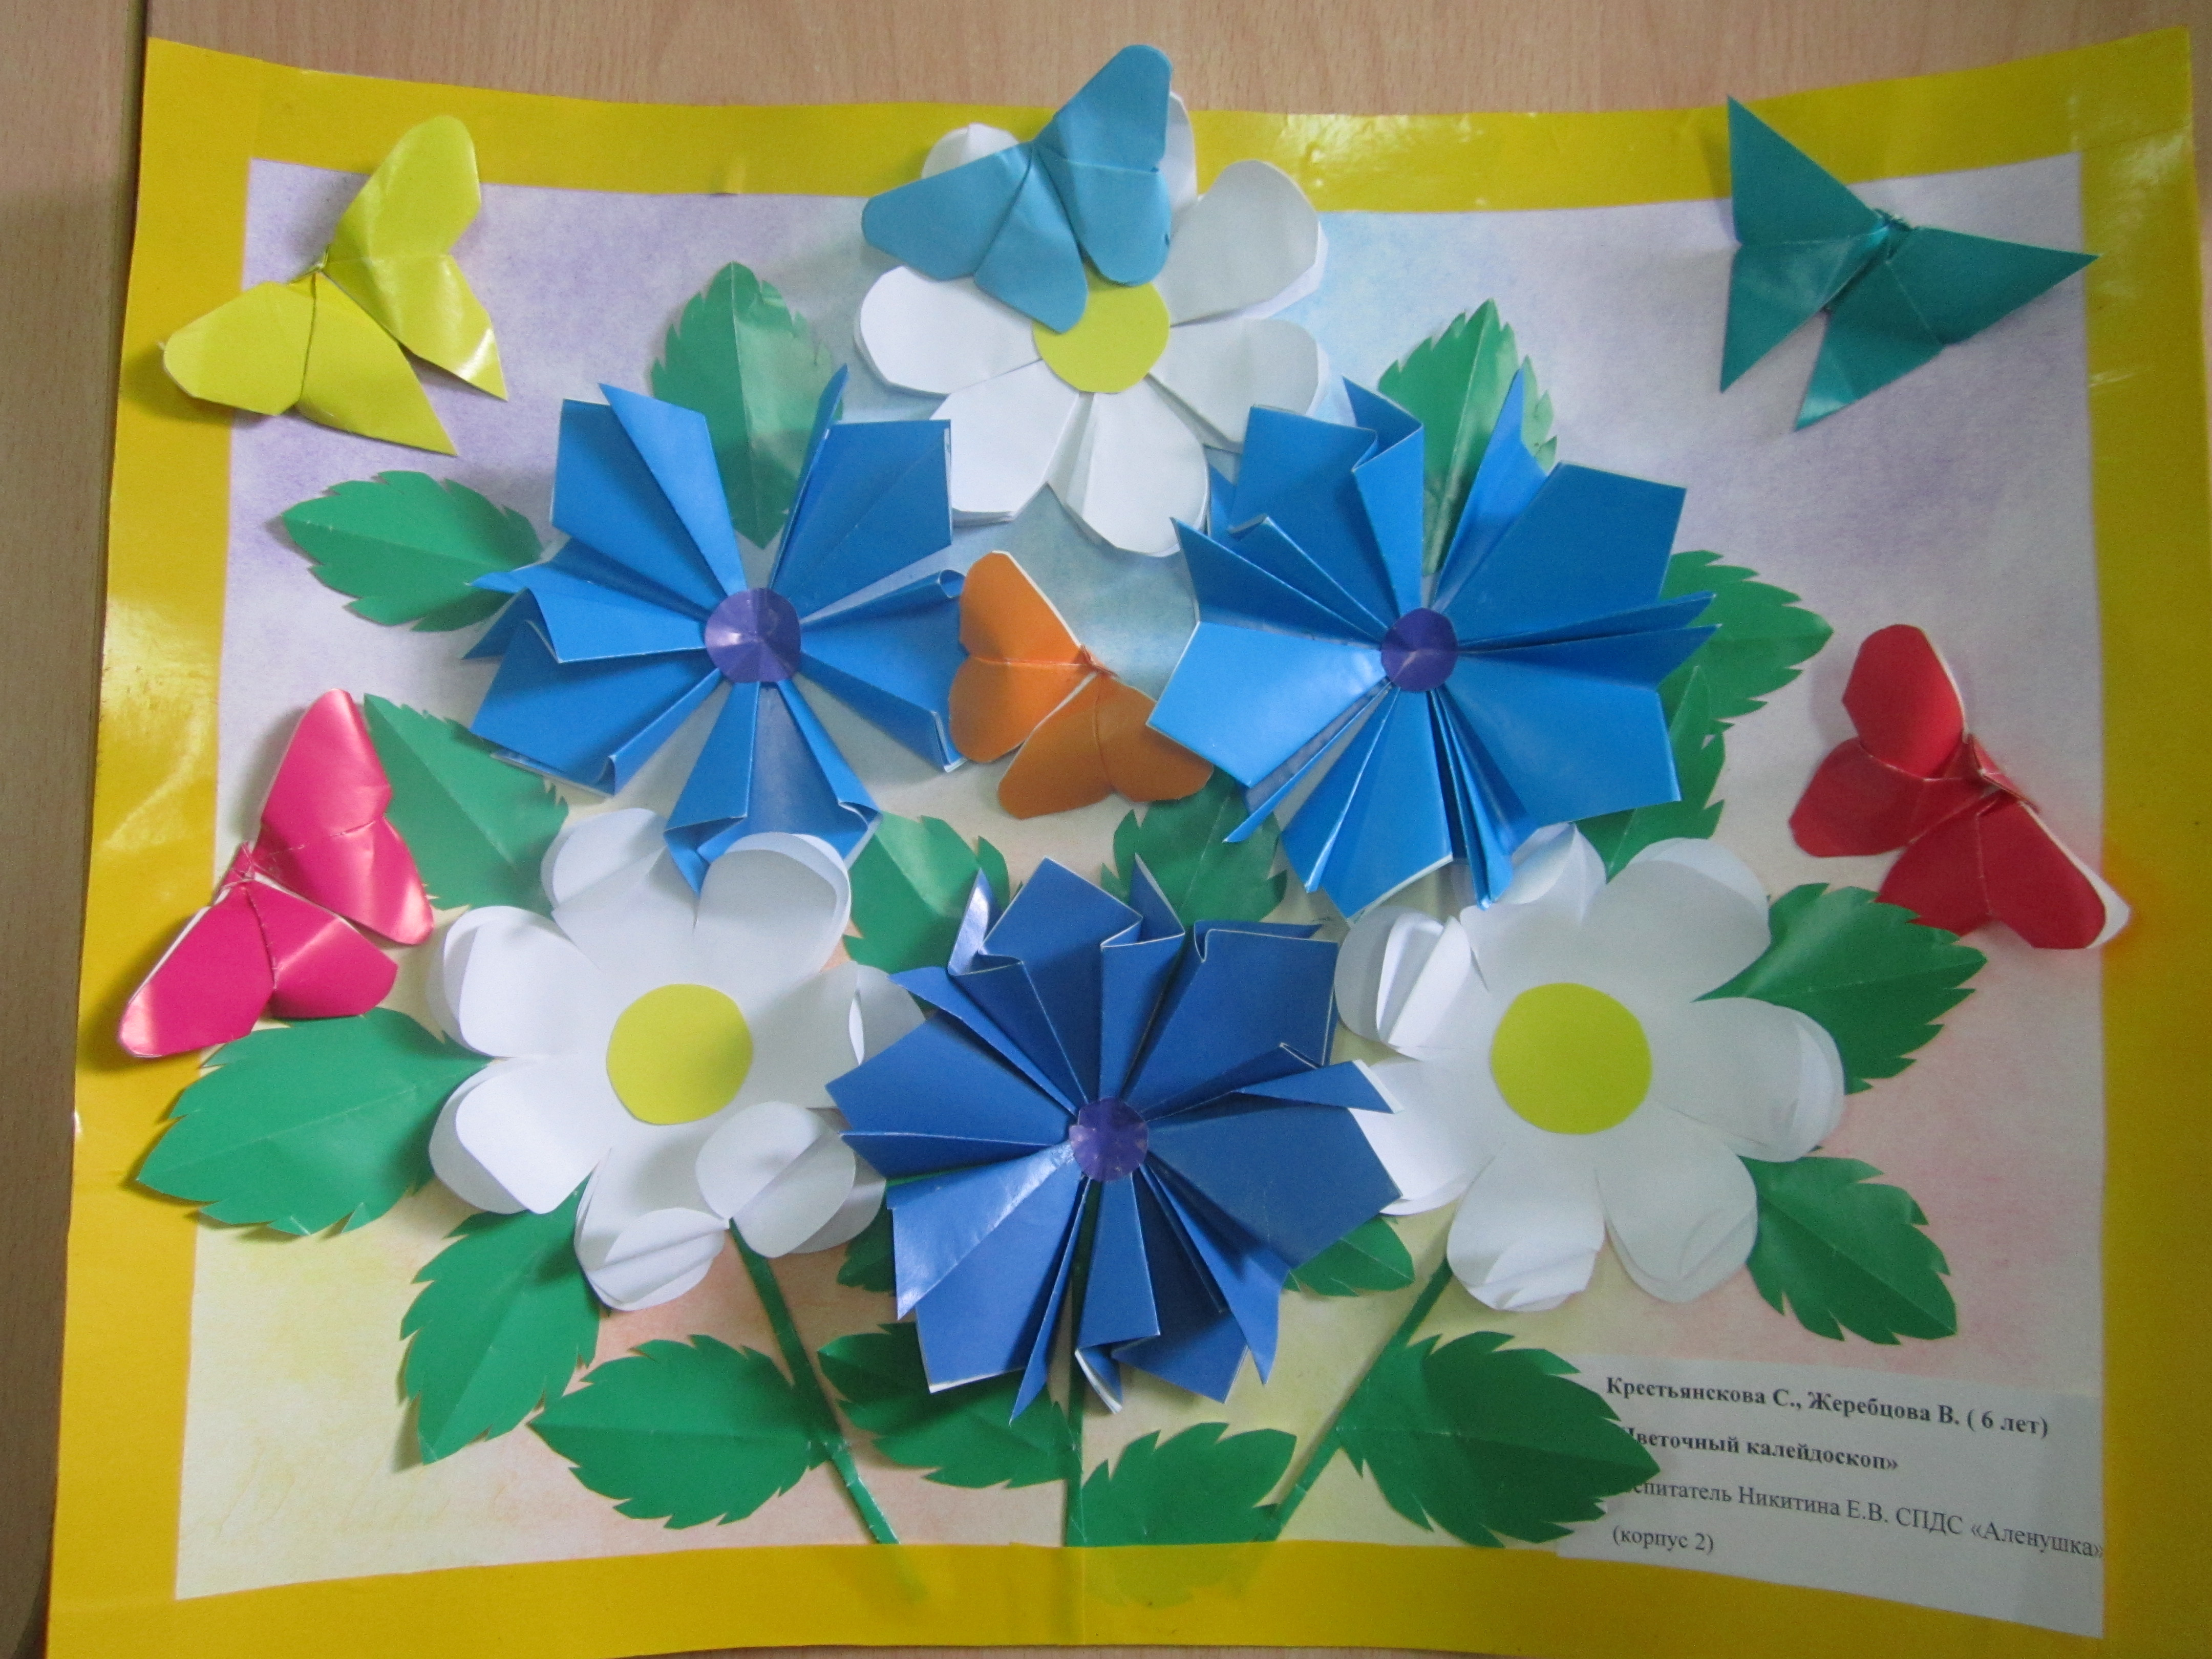
Чем привлекает работа с бумагой дошкольников?

Изготовление поделок из бумаги способствует созданию игровых ситуаций. Сложив из бумаги игрушки, дети включаются в игру. Способствует развитию коммуникативных способностей, умение действовать сообща (изготовление коллективных работ).

И это еще не далеко не все достоинства, которые заключает в себе волшебное искусство.
Систематические занятия с ребенком - гарантия его всестороннего развития и успешной подготовки к школьному обучению.

